深度強化學習第二週筆記
Gyamnasium
-提供強化學習環境
-四個主要函數:make, reset, step, render
-為馬可夫決策過程的環境
建立環境
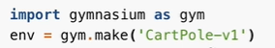
環境中的互動
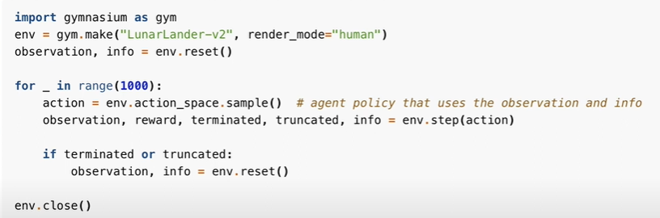
Gyamnasium中的主要函數
-step():在當前狀態執行指定的動作
-reset():初始化環境
-render():顯示當前環境
-close():關閉環境

